## 获取形参的个数：

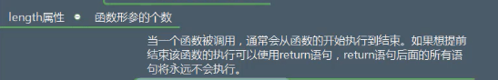

function myArr1(arr){

var value=0;

for (var i = 0; i <arr.length; i++) {

value+=arr[i];

}

console.log(value);

}

获取形参的个数：

myArr1.length 这样既可获取形参的个数

## return语句

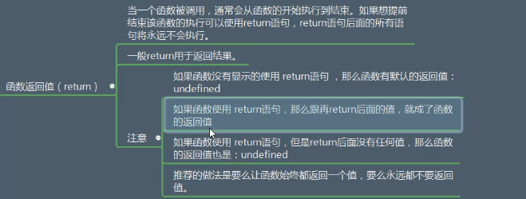

//return

function fun2(num1,num2){

return (num1+num2);

}

var result=fun2(10,20);

console.log(result);

### 练习1：

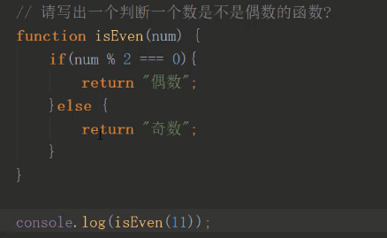

### 练习2：

